HITTA TILL HÅTUNALEKENS HALLAR

Turneringen genomförs i Ekhammarhallen och andra hallar i absoluta närområdet nämligen UpplandsBro Gymnasiets (UBG) Sporthall (med tre planer), nybyggda Hagnäshallen och vid behov Bro Sporthall.

1: Ekhammarhallen: Skolvägen 20 Kungsängen
2: UBG hall A - C: Skolvägen 24 Kungsängen
3: Hagnäshallen: Hagnäsvägen 1-3 Brunna, Kungsängen

Det finns parkeringar i anslutning till alla hallar. Parkera endast på angivna platser eftersom ni annars riskerar att er bil "lappas".

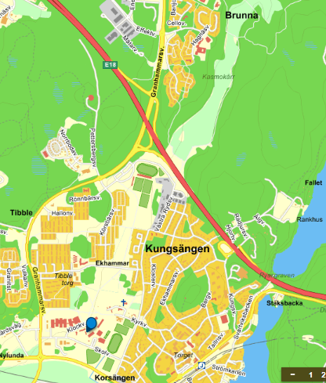
3
1
2

